由于格式问题此试题可能会出现乱码的情况
为了方便您阅读请点击右上角的全屏查看
2018乐山市中考化学压轴试题
17．下列说法属于化学性质的是
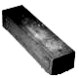
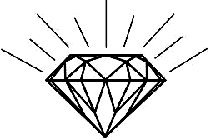
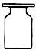
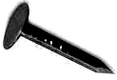
铝块
A．能导电
金刚石
B．硬度最大
氧气
C．常温下呈气态
铁钉
D．会生锈

硝酸钾
KNO₃
净重：50kg
××有限公司
18．右图是某化肥包装袋上的部分说明，该化肥属于
A．氮肥 B．磷肥
C．钾肥 D．复合肥料
19．5月31日是“世界无烟日”，香烟燃烧产生烟尘、尼古丁、焦油、CO等多种有害物质，青少年朋友要远离烟草，养成良好的生活习惯。下列有关说法正确的是
A．香烟装有过滤嘴，所以吸烟对人体无害 B．香烟烟气中只有尼古丁有毒
C．香烟烟气中的CO比O2更容易与血红蛋白结合
D．吸烟只影响自己的健康，不影响他人健康
20．近年来。“雾霾天气”已经严重影响到人们的生活质量和健康水平，下列情况不会加重“雾霾天气”的是
A．用氢气作燃料 B．露天焚烧垃圾 C．汽车排放尾气 D．用煤作燃料
21．钛和钛合金是21世纪的重要材料，具有很多优良性能。钛元素在化合物中一般显＋4价，它在元素周期表中的部分信息见下图。下列说法中错误的是
22 Ti
钛
47.87
A．钛元素原子的质子数为22
B．钛元素属于非金属元素
C．钛元素的相对原子质量为47.87
D．钛元素与氯元素组成的化合物化学式为TiCl4
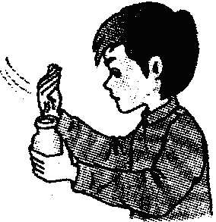
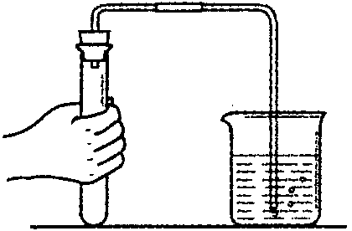

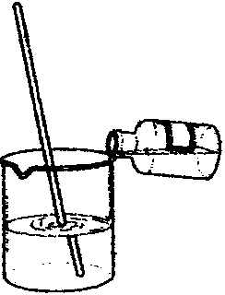
22．（乐山市中考化学）下列实验操作错误的是
A．闻气体气味
B．检查气密性
50
30
40
60
C．读取液体体积
浓硫酸
不断搅拌
水
D．稀释浓硫酸

23．下列各组物质中，带点的同种元素化合价相同的是
A．Cl2、NaCl B．NH4Cl、HNO3 C．MnO2 、K2MnO4 D．P2O5、Ca3(PO4)2
24．“成昆复线”的修建将进一步推动我省经济的发展。在修筑铁路的土石方爆破中要用到黑火药，爆炸时反应为：2KNO3＋S＋3C$\underline{\underline{\text{点燃}}}$K2S＋3CO2↑＋X↑，其中X的化学式是
A．N2 B．NO2 C．NO D．N2O
25．右图是工业上制备氢气的微观示意图，其中不同的“球”代表不图的原子。下列说法不正确的是
A．图中“ ”表示氢分子
高温
B．反应前后，原子的种类、数目不变
C．该反应中参加反应的两种分子的个数比为1:1
乙
溶解度/g
温度/℃
0
20
40
60
80
10
20
30
40
甲
D．该反应前后共涉及两种单质和两种化合物
26．右图是甲、乙两种固体物质的溶解度曲线，
下列说法正确的是
A．甲的溶解度大于乙的溶解度
B．乙的不饱和溶液降温可变成饱和溶液
C．20oC时，甲、乙两种物质的溶解度相等
D．50oC时，甲的饱和溶液中溶质的质量分数为40%
27．将金属M置于硫酸锌溶液中，无明显现象发生；而将其置于硫酸铜溶液中，表面有红色固体物质析出。由此可判断M、Zn、Cu的金属活动性由强到弱的顺序为
A．M、Zn、Cu B．Zn、M、Cu C．Zn、Cu、M D．Cu、 M、Zn
28．下面是某同学整理的部分化学知识，其中有错误的是
A．地壳中几种元素含量的比较：O>Si>Al
B．构成物质的几种粒子：分子、原子、离子
C．常见的碱：NaOH、KOH、Ca(OH)2
D．溶于水，溶液温度升高的物质：NaOH、浓H2SO4、NH4NO3
29．下列除杂试剂和方法使用错误的是
选项 | 物质（括号内为杂质） | 除杂试剂和方法
A | Cu（Fe2O3） | 加入稀硫酸，过滤
B | H2（水蒸气） | 通过浓硫酸，洗气
C | NaOH溶液（Na2CO3） | 加入石灰水，过滤
D | CaO（CaCO3） | 加入稀盐酸，过滤
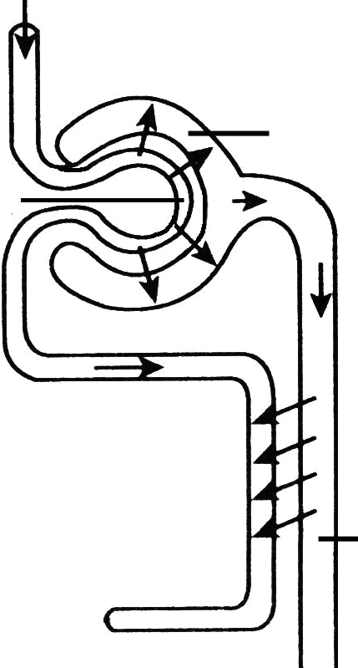
①
②
③
④
30．（乐山市中考化学）下列各组物质能在同一无色溶液中大量共存的是
A．BaCl2、KNO3、NaCl
B．H2SO4、KCl、FeCl3
C．NaOH、NaCl、HCl
D．AgNO3、ZnCl2、NaNO3
化 学 （35分）
六、填空题 （每空1分，共16分）
51．（4分）用数字和化学符号填空：
（1）2个氮原子_____________； （2）2个碳酸根离子______________；
（3）2个二氧化碳分子_______； （4）氧化铝中铝元素化合价为＋3价________；
52．（5分）“凤凰”号火星探测器圆满完成任务，为人类探索火星提供了宝贵的科学资料。
（1）探测显示火星上存在液态水，下列说法错误的是_____________。
A．火星上的水与地球上的水化学性质不同
B．水是一种最重要的溶剂
C．水是生命活动必需的物质
（2）火星上含有丰富的镁、锰等资源。已知锰（Mn）的金属活动性在Al、Zn之间，且锰盐中锰元素的化合价为＋2价，请写出一个有单质锰参加的置换反应（用化学方程式表示）__________________________。
（3）除火星外，部分其他行星也存在着“大气”（相当于地球上的空气），其主要成分为：
行星名称 | 冥王星 | 水星 | 木星 | 金星
大气成分 | 甲烷 | 没有气体 | 氨气、氦气、氢气、甲烷 | 二氧化碳、二氧化硫
根据表中信息，结合你所学过的知识回答：
①表中所列“大气”中含有稀有气体的行星是___________________；
②若金星上会下雨，那么此行星上最大的环境问题是_____________；
③甲烷是一种可燃性气体，但飞往冥王星上的火箭喷出的火焰去不能点燃冥王星上的甲烷，推测其原因是___________________________。
53．（4分）人体缺乏维生素C（简写“Vc”）会患坏血病。右图所示为某种“维生素C”说明书的一部分，请回答：
维生素C（片剂）
化学式：C₆H₈O₆
每片100mg，含Vc10%
一日3次，每次**片
饭后服用
若发黄请勿食用！
（1）“Vc”属于______化合物（填“无机”或“有机”）；
（2）若正常成人每天对“Vc”的最低需要量为60mg：
①当这些“Vc”完全来自右图的“维生素C”时，则每次服用“维生素C”至少______片；
②当这些“Vc”完全来自某种新鲜蔬菜（每1000g这种蔬菜含“Vc”120mg）时，每天至少应食用这种蔬菜_______g；
（3）取2片“维生素C”溶于水，滴入紫色石蕊试液变红色，说明“Vc”溶液的PH____7
（选填“＞”、“＜”或“＝”）。
54．（4分）已知A、B、C、D、E分别是盐酸、硫酸铜溶液、氢氧化钠溶液、镁和氧化镁中的一种，它们之间的关系如图：一定条件下B可以生成A，其余相互连线的两种物质间能发生化学反应。
A
E
B
C
D
请回答：
（1）写出下列物质的化学式：B______ E_______
（2）写出C、D两种物质发生反应的化学方程式：_________

七、实验与探究 （每空1分，共13分）
55．（5分）实验室中，利用下列装置可以制取某些气体，请回答下列问题。
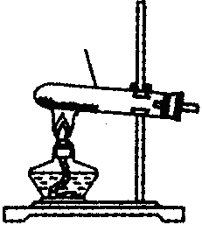
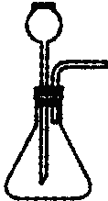
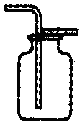
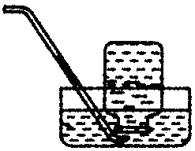
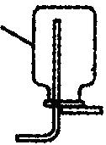
①
A
B
C
D
E
②

（1）写出图中标号仪器的名称：①____________ ②____________
（2）用大理石和稀盐酸反应制取CO2，应选用的发生装置是（填代号，下同）
____________，最好选用的收集装置是______________。
（3）加热固体碳酸氢钠或固体碳酸氢铵都能产生CO2，其化学方程式分别是：
①2NaHCO3 Na2CO3＋H2O＋CO2↑ ②NH4HCO3 NH3↑＋H2O＋CO2↑
某同学采用反应①的方法制取CO2，应该选用的发生装置是___________。
56.（6分）一包黑色粉末可能由氧化铜和炭粉中的一种或两种物质组成，某学校科学小组为确定其成分，进行了以下探究活动：
【查阅资料】硫酸铜溶液呈蓝色
【设计方案】（1）取少量黑色粉末于试管中$\frac{\text{满加足量稀硫酸}}{\text{加热}}$观察现象
实验中可能出现的现象与对应结论如下表，请你完成下表中①②相关内容：
现象 | 结论
溶液呈蓝色，有黑色不溶物 | 含CuO、C
溶液颜色无明显变化，有黑色不溶物 | 只含①
溶液呈蓝色，② 。 | 只含CuO

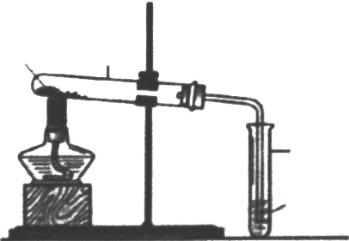
（2）通过实验及分析，确定该粉末为氧化铜和炭粉
C＋CuO
澄清的
石灰水
a
b
的混合物，为了进一步探究它们的性质，探
究小组又利用这种混合物补充做了如下图所
示实验：
①能证明CuO与C已发生化学反应的实验现象是
a ，b 。试管b中反应的化学方
程式为 。
②最能说明a试管中物质已完全反应的实验现象是
八、计算题 （共6分）
57（乐山市中考化学）．课外活动小组的同学在测定由NaCl和Na2CO3形成的固体混合物组成时，进行了以下实验：取40 g固体混合物配成溶液，平均分为四份，然后分别加入一定质量分数的CaCl2溶液，实验数据见下表：
 | 实验一 | 实验二 | 实验三 | 实验四
原固体混合物质量 | 10g | 10g | 10g | 10g
加入CaCl2溶液质量 | 10g | 20g | 30g | 40g
生成的沉淀的质量 | 2g | ｍ | 5g | 5g

请分析表中数据回答并计算[（4）要求写计算过程 ]
（1）10g原固体混合物配成的溶液和足量CaCl2溶液反应，最多生成沉淀质量为 g。
（2）ｍ＝ g。
（3）原固体混合物中Na2CO3的质量分数是多少？
乐山市中考化学参考答案
一、选择题（每小题2.5分，共35分）
题号 | 17 | 18 | 19 | 20 | 21 | 22 | 23 | 24 | 25 | 26
答案 | D | D | C | A | B | D | D | A | D | C
题号 | 27 | 28 | 29 | 30
答案 | B | D | D | A
二、填空题（每空各1分 共16）
51．（1） 2N； （2） 2 CO32—； （3）2CO2；（4）$\overset{+3}{\text{Al}}$2O3；
52．（1） A
（2）Mn+ZnCl2 == Zn + MnCl2 ( 其它合理答案均可,下同)
（3）①木星 ②易形成酸雨（其他答案合理也可）③冥王星上缺少氧气
53. （1）有机 （2） ① 2 片 ② 500克 （3） <
54．（1）Mg； HCl （2）CuSO4+2NaOH=Cu(OH)2↓+Na2SO4
三、实验探究题（每空各1分 共11分）
55．（1）试管 集气瓶
（2）B C
（3）A
56. （1） ① C ②无黑色不溶物
（2）①a: 黑色粉末中有红色粉末出现（其他合理答案也可）
b : b试管内澄清的石灰水变浑浊
化学方程式 C+2CUO2CU + CO2↑
②黑色粉末全部变成红色粉末

四、计算题（8分）
57.（1） 5 （2） 4
（3）解：设10克原固体混合物中含Na2CO3的质量为x
Na2CO3＋CaCl2＝CaCO3↓＋2NaCl
106 100
x 5g
$\frac{\text{106}}{\text{100}}$= $\frac{x}{5g}$
x= 5.3g
则原固体混合物中Na2CO3的质量分数为：5.3g/10g x100%=53%
答：原固体混合物中Na2CO3的质量分数为53%

